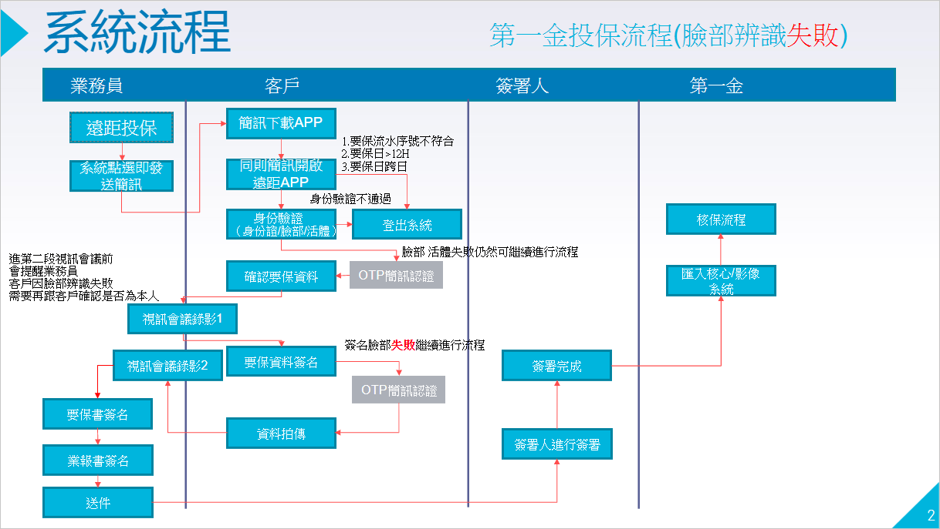
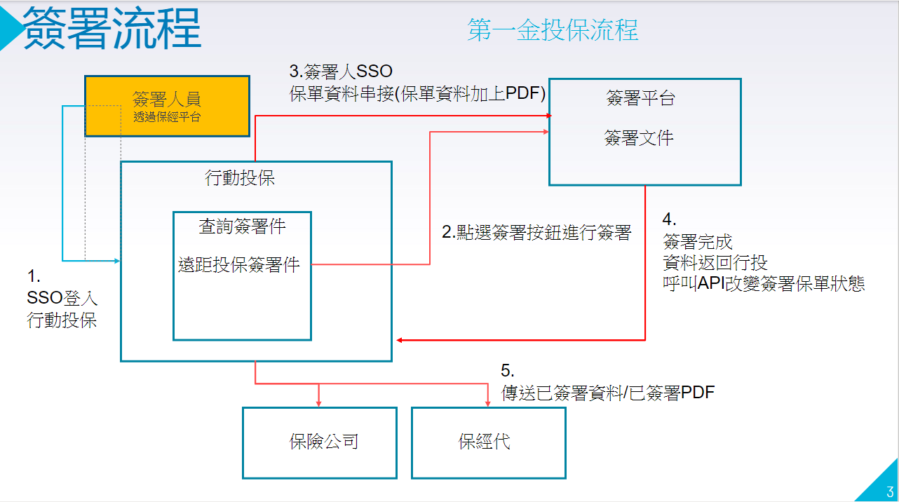
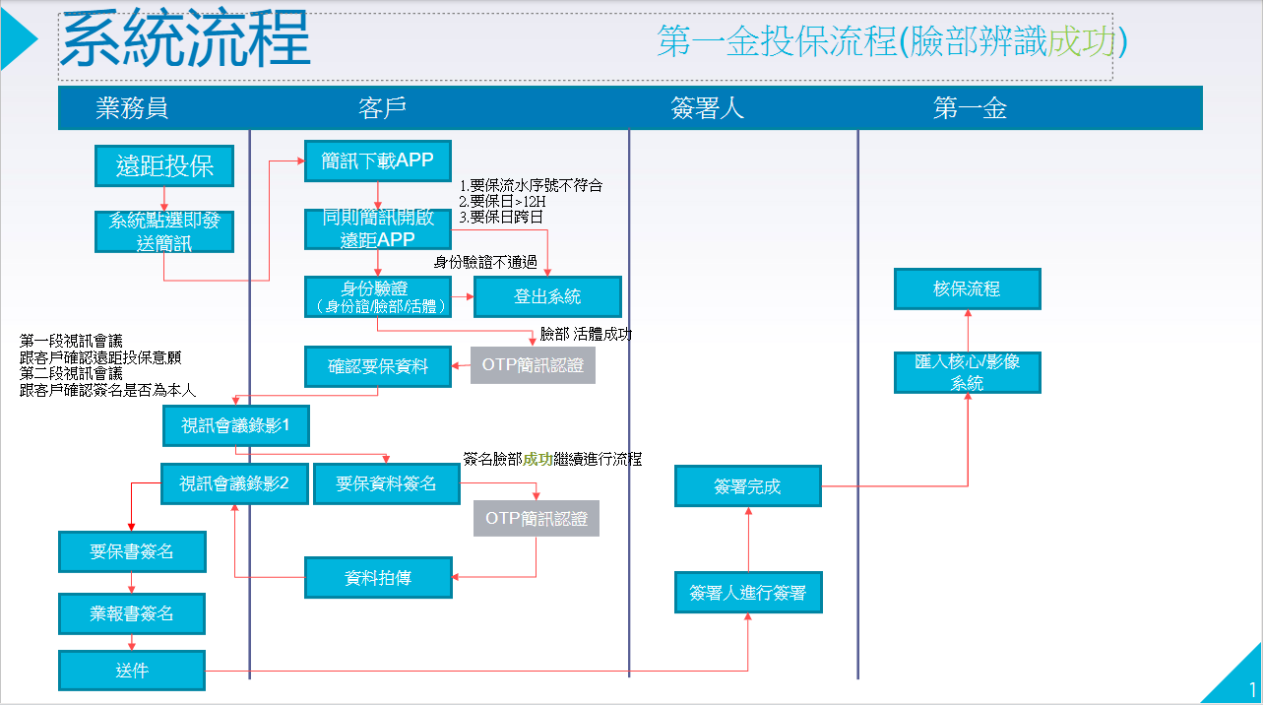

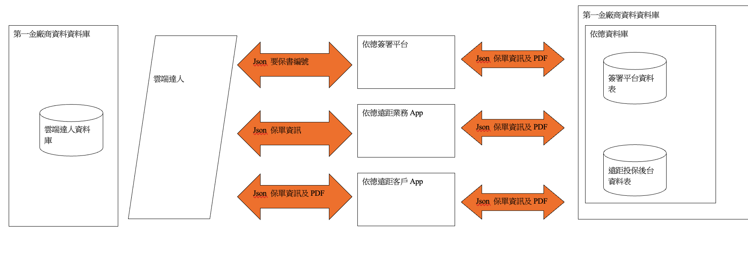
Linux依德API後台

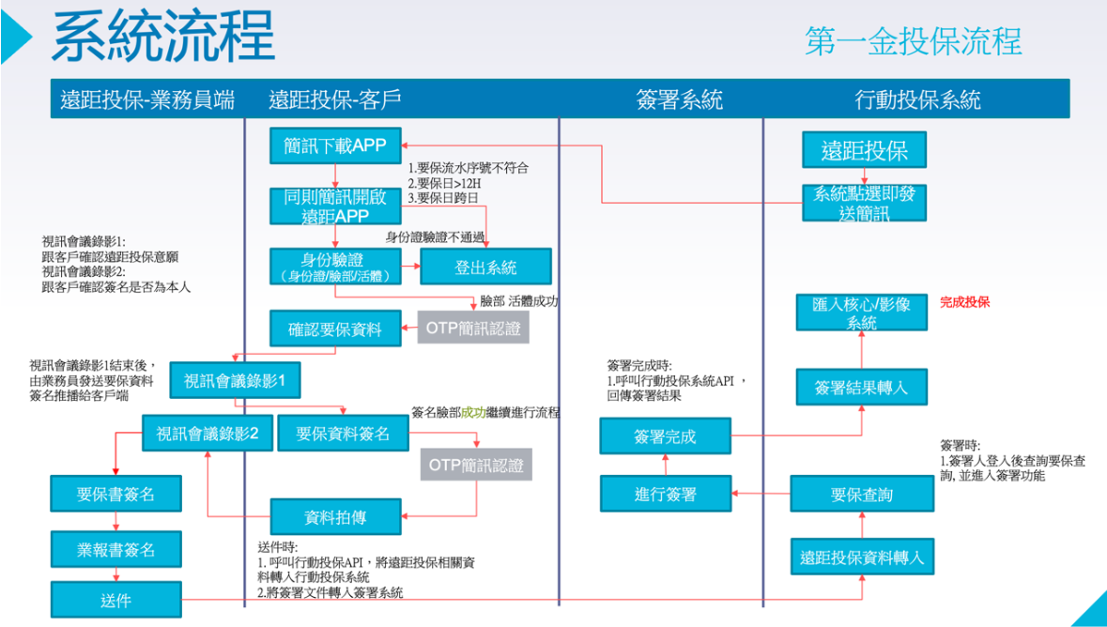
對外保密

- 依德介接規格
- 遠距投保接收要保書資料

- 功能描述
採行遠距投保的要保件, 第一個登入客戶APP的使用者登入時, 客戶APP呼叫遠距投保接收要保書資料API, 取得要保書資料

- API參數

API呼叫參數說明
參數欄位 | 說明/備註
Token | 遠距投保啟動TOKEN

Ex. https://mposuat.transglobe.com.tw/app2/lds.html?token=7ab09f473b274365b76ed6ee0461a90d

API回覆參數說明

參數 | 參數名稱 | 格式 | 說明
acceptId | 行動投保序號 | String
dueTime | 遠距投保到期時間 | String | YYYY/HH/DD hh:mm:dd  所有遠距投保步驟需要檢核不得在到期時間後  業務員的所有步驟執行時檢核, 若在到期時間的30分鐘前, 應顯示提示訊息
applToken | 要保人Token | String
prodID | 險種代碼 | String
partnerCode | 通路代碼 | String
insuredToken | 被保人Token | String
repreToken | 法定代理人Token | String
polSummary | 要保書摘要 | JSON Object | 要保書摘要物件的Json。  參考PolSummary物件
applicationData | 要保書檔案明細 | JSON Object | 要保書資料與簽名欄位說明的Json  參考ApplicationData物件
uploadData | 上傳檔案明細 | JSON Object | 上傳檔案資料說明的Json  參考UploadData物件

PolSummary欄位說明:
data | 接口回傳資料 | Object
info | 要保文件資訊 | Object[]
applyNo | 遠距投保流水序號 | string | 若流水序號不同，則整個遠距投保的流程會重來
numbering | 行動投保流水序號 | string
applyVersion | 要保資料PDF版次  相同「要保流水序號」的資料修改版本  因為業務員可能會反覆的修改要保資料，每次修改完成，都會記錄一個版本下來，此處會回傳當下最新的資料修訂版本 | string
products |  | Object[]
productName | 主約險種名稱 | string
productCode | 主約險種代碼 | string
policyCode | 保單號碼 | string
rolesInfo | 身分別資訊，詳4.3.1 - 4.3.5 | Object[]
name | 姓名 | string
idcard | 身分證字號 | string
tel | 電話 | string
roleName | 角色名稱 | string
roleKey | 角色代碼  proposer：要保人  insured：被保人  legalRepresentative：法定代理人  agentOne：業務員一 | string

ApplicationData欄位說明:
參數 | 參數名稱 | 格式 | 說明
attacheCode | 文件代碼 | String
attacheName | 文件名稱 | String
attacheContent | 文件內容 | String | PDF轉為base64字串
policyOwnerFlag | 要保人顯示旗標 | String | Y/N
insuredFlag | 被保人顯示旗標 | String | Y/N
representFlag | 法定代理人顯示旗標 | String | Y/N
agentFlag | 業務員顯示旗標 | String | Y/N
signTagSetting | 簽名標籤設定 | String | 以JSON表示需要簽名的標籤有哪些, 見程式邏輯說明
policyTagSetting | 保單號標籤設定 | String | 以JSON表示需要嵌印保單號碼的標籤, 見程式邏輯說明
applDateTagSetting | 要保申請日標籤設定 | String | 以JSON表示需要嵌印要保申請日的標籤, 見程式邏輯說明

UploadData欄位說明
參數 | 參數名稱 | 格式 | 說明
attacheCode | 文件代碼 | String
attacheName | 文件名稱 | String
policyOwnerFlag | 要保人顯示旗標 | String | Y/N
insuredFlag | 被保人顯示旗標 | String | Y/N
representFlag | 法定代理人顯示旗標 | String | Y/N

- 程式邏輯

- 要保文件說明(ApplicationData):
- 要被保人/法定代理人/業務員簽名時依據ApplicationData的顯示旗標顯示文件, 並且依據簽名標籤設定(signTagSetting)取得自己要簽名的標籤清單, 簽名標籤設定說明如下:
[
{ "KEY" : "SIGN_HOLDER_1", "SEQ" : "1", "NAME" : "要保人", " CUST_TYPE " : "1", "RELATION" : "0" },
{ "KEY" : "SIGN_INSURED_1", "SEQ" : "2", "NAME" : "被保人", "CUST_TYPE" : "2", "RELATION" : "0" },
{ "KEY" : "SIGN_LEGAL_REPRESENTATIVE1_1", "SEQ" : "3", "NAME" : "法代", "CUST_TYPE" : "4", "RELATION" : "0" },
{ "KEY" : "SIGN_SALES_AGENT_1", "SEQ" : "4", "NAME" : "業務員", "CUST_TYPE" : "7", "RELATION" : "0"}
]
KEY: 標籤
NAME: 顯示在頁面上的簽名人名稱
CUST_TYPE: 1:要保人 2:被保人 4:法定代理人 7:業務員
RELATION: 可以忽略

- 要被保人和法定代理人所有人都簽名結束以後, 在要保申請日標籤設定(applDateTagSetting)指定的標籤上列印要保申請日期, 要保申請日期標籤設定說明如下:

申請日期(年月日分開): [{ "KEY" : "P60_APPDATE_Y", “TYPE”:”Y”},
{ "KEY" : "P60_APPDATE_M", “TYPE”:”M”},
{ "KEY" : "P60_APPDATE_D", “TYPE”:”D”}
]
申請日期(不分年月日): [{ "KEY" : "P60_APPDATE", “TYPE”:”A”}]
KEY: 嵌印申請日期標籤名稱
TYPE: Y列印年, M列印月, D列印日, A列印年月日

- 遠距投保程序結束送件時, 呼叫行動投保提供的API取得保單號碼(雲端達人待處理), 並且在保單號標籤(policyTagSetting)指定標籤上列印保單號碼, 保單號碼標籤設定說明如下:

[{ "KEY" : "P60_POLICY_NO"}]
KEY: 嵌印保單號碼標籤名稱

- 遠距投保回傳要保書資料與上傳檔案

- 功能描述
遠距投保完成後, 先做送件動作(取得保單號碼並且嵌印到要保書上, 傳送資料至簽署平台), 回傳簽名的要保文件以及上傳檔案
如果傳送失敗需要有補傳機制

- API參數

API呼叫參數說明

參數 | 參數名稱 | 格式 | 說明
acceptId | 行動投保序號 | String
policyNo | 保單號碼 | String
applicationData | 要保書檔案明細 | JSON Object | 要保書資料與簽名欄位說明的Json  參考ApplicationData物件
uploadData | 上傳檔案明細 | JSON Object | 上傳檔案資料說明的Json  參考UploadData物件

ApplicationData欄位說明:
參數 | 參數名稱 | 格式 | 說明
attacheCode | 文件代碼 | String
attacheName | 文件名稱 | String
attacheContent | 文件內容 | String | PDF轉為base64字串
agentFlag | 業務員顯示旗標 | String | Y/N

UploadData欄位說明
參數 | 參數名稱 | 格式 | 說明
attacheCode | 文件代碼 | String
attacheName | 文件名稱 | String
attacheContent | 文件內容 | String

API回覆參數說明
參數欄位 | 說明/備註
呼叫結果 | API呼叫成功或失敗
錯誤訊息 | 若呼叫失敗回傳錯誤訊息

- 程式邏輯

- 遠距投保程序結束送件時, 呼叫行動投保提供的API取得保單號碼, 並且在保單號標籤(policyTagSetting)指定標籤上列印保單號碼
- 如果傳送失敗需要有補傳機制

- 簽署功能登入與要保資料傳送

- 功能描述
簽署人員登入後, 在前台要保查詢未簽署案件後, 點選簽署, 以URL進入簽署功能，開啟該待簽署件。

- API參數

API呼叫參數說明

參數 | 參數名稱 | 格式 | 說明
acceptId | 行動投保序號 | String
serialNo | 通路受理編號 | String
signerId | 簽署人ID | String
signerName | 簽署人姓名 | String
signerLicense | 簽署人執業證號 | String

API回覆參數說明

參數欄位 | 說明/備註
呼叫結果 | API呼叫成功或失敗
錯誤訊息 | 若呼叫失敗回傳錯誤訊息
- 程式邏輯

無

- 簽署結果傳回

- 功能描述
簽署完成後, 呼叫行動投保平台API, 回寫簽署結果

- API參數
API呼叫參數說明
參數 | 參數名稱 | 格式 | 說明
acceptId | 行動投保序號 | String
serialNo | 通路受理編號 | String
signerId | 簽署人ID | String
signerName | 簽署人姓名 | String
signerLicense | 簽署人執業證號 | String
signStatus | 簽署狀態 | String | Y/N
signerIp | 簽署時IP | String
signerDate | 簽署日期 | Date | YYYY/MM/DD
signerTime | 簽署時間 | String | HH:MM:SS
signerCode | 電子簽章值 | String
signerNote | 簽署備註 | String

API回覆參數說明
參數欄位 | 說明/備註
呼叫結果 | API呼叫成功或失敗
錯誤訊息 | 若呼叫失敗回傳錯誤訊息

- 程式邏輯 無

雲端達人
------------------------------------------------------------------------
Q1.簡訊 ：管道，行投開端呼叫發出給客戶含token
A1.除url，需定義內文

Q7.API 測試/正式url ：
A7.同步進行，尚未開發中

★保單號碼是當業務員送件的時產生保單號（當業務員按送件時，先呼叫雲端達人API取得保單號，再押到pdf上去），
受理日期為客戶最後簽名的時間
★與雲端達人共用資料庫，以不同的資料表(ios、android，各開各的、有些或許共用)
★同一角色簽署時，如果未簽完，且在12小時內，需整份重簽
★我司先紀錄所有流程步驟進行狀態
★DashBoard首頁「遠投/行投」 (詹總)
★我們是否有需要Log查詢，需開API讓雲端達人整合資訊 (詹總)
【預計完成日11月中旬】
【12月上線】
Q&A
第一金控
------------------------------------------------------------------------
Q1.簡訊 ：管道，行投開端呼叫發出簡訊
Q2.內政部API申請 ：第一金控提供
Q3.OCR ：發過去，對方回應即可
Q4.App推播 ：如何取得第一金Token，除非他們主動 call 我們的 API
Q5.串接資料的確認
Q6.企業帳號 ：目前沒有企業帳號，要教他們申請及操作
Q7.API函式名稱定義 ：
Q8.裡面定義是否少了保單目前的狀態，他們如何判斷保單是否已被客戶簽名同意了或者營業員已簽署？或者他們有其他的方式做判斷？

雲端達人（第一金控上包）
------------------------------------------------------------------------
Q1.簡訊 ：管道，行投開端呼叫發出簡訊給客戶含token
Q3.OCR ：發過去，對方回應即可
Q4.App推播 ：如何取得第一金Token，除非他們主動 call 我們的 API
Q5.串接資料的確認 ：裡面定義是否少了保單目前的狀態，他們如何判斷保單是否已被客戶簽名同意了或者營業員已簽署？或者他們有其他的方式做判斷？
Q7.API函式名稱定義 ：

